PRODUK TERBARU
P
roduk terbaru kami hadir dengan kualitas yang lebih baik, harga kompetitif, dan ketersediaan stok yang memadai untuk memenuhi kebutuhan pelanggan.

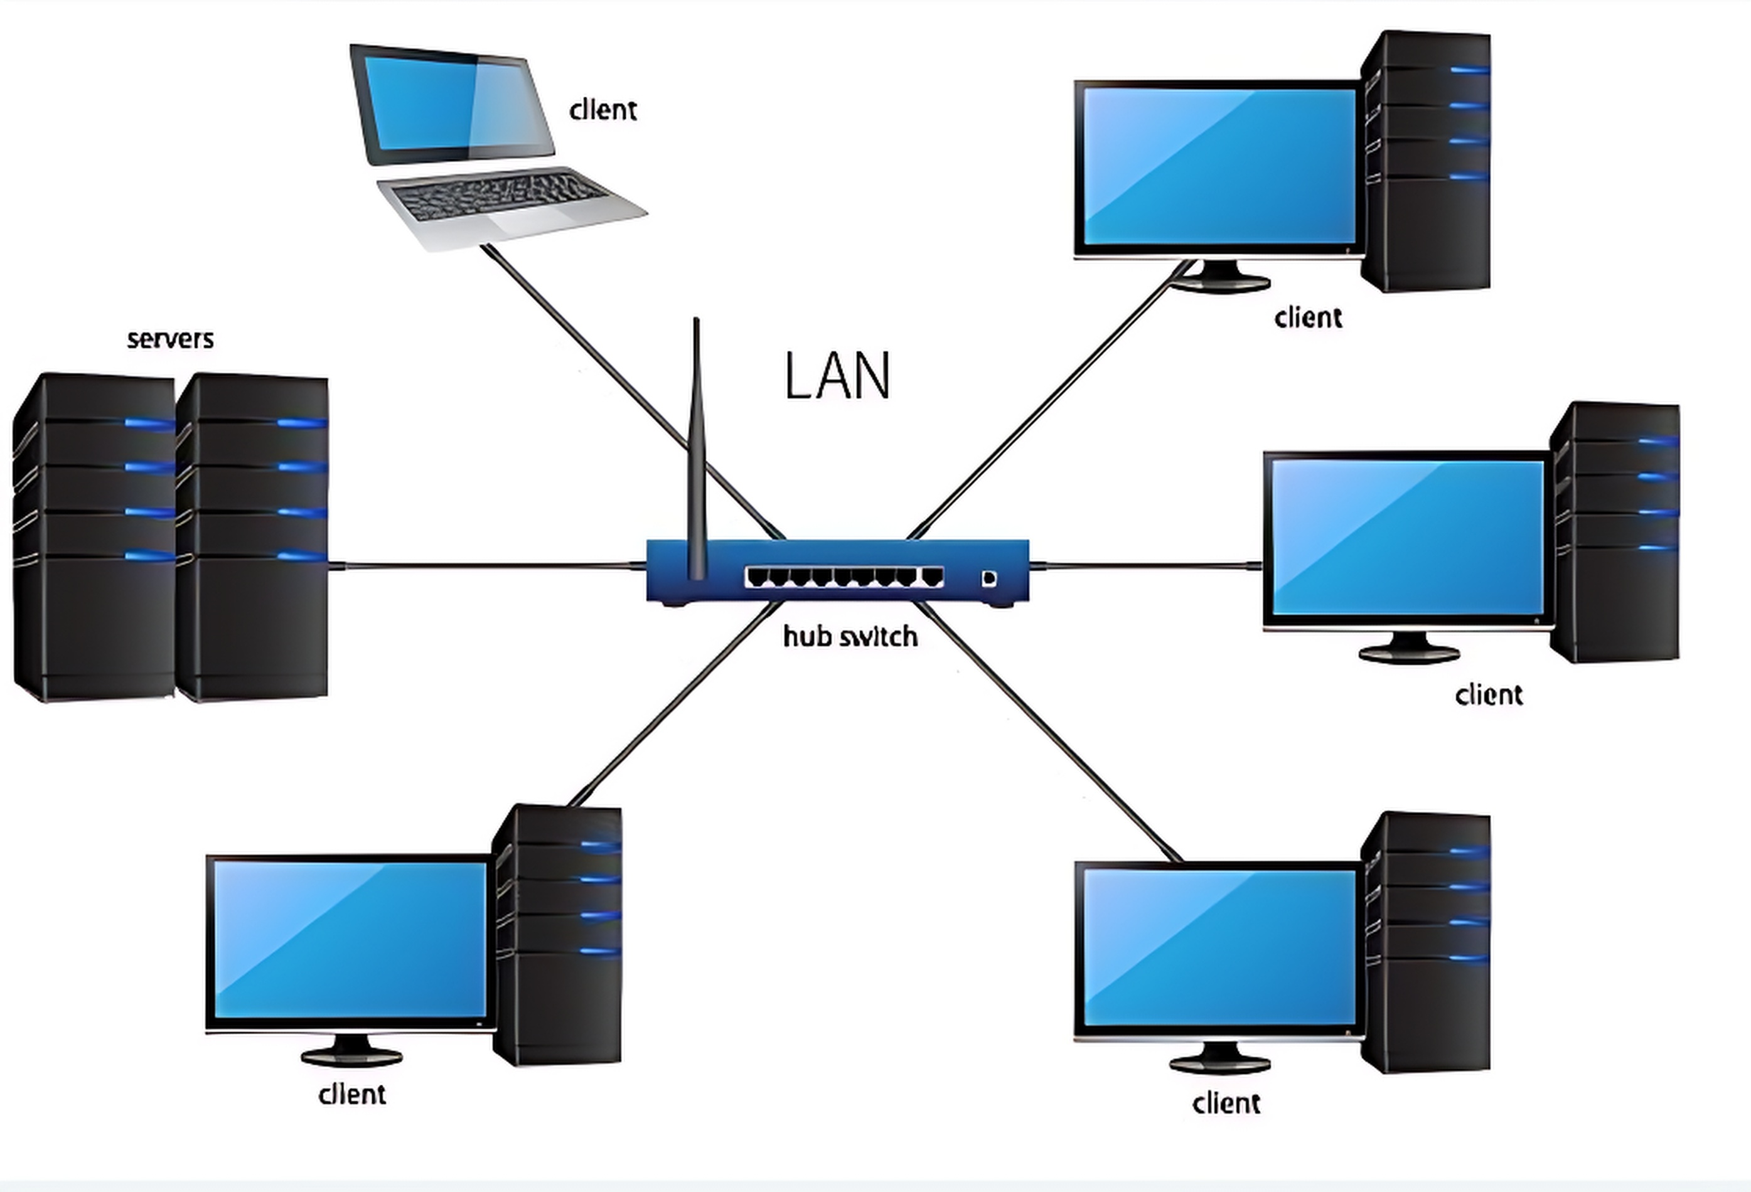
Gambar produk (untuk latihan text wrapping Square di Microsoft Word).

No | Nama | Harga | Stok
1 | Laptop Pro X | Rp 8.500.000 | 15
2 | Printer LaserJet | Rp 2.750.000 | 8
3 | Mouse Wireless | Rp 150.000 | 30

Tugas peserta: ubah judul menjadi WordArt, atur gambar menggunakan Text Wrapping Square, dan gunakan fitur Drop Cap pada paragraf pertama.

